Evaluación applets 3
Realiza los procesos escribiendo la formula procesos y solución y simulalo con el applets

Ejercicio applets
- Hallar el trabajo, la potencia y la energía que aplica un cuerpo de 10 kg que se mueve con una aceleración de 1.5 m/seg² en un espacio de 1.1m , horizontalmente
- Hallar el trabajo la potencia y la energía que se aplica a un cuerpo de 10 kg que se mueve con una aceleración de 0.5 m/s2 en un espacio de 50 cm horizontalmente
- Hallar el trabajo la potencia y la energía que se aplica a un cuerpo de 10 kg que se mueve con una aceleración de 0.5 m/s2 en un espacio de 50 cm horizontalmente

Hallar el trabajo la potencia y la energía que se aplica a un cuerpo de 10 kg que se mueve con una aceleración de 0.5 m/s2 en un espacio de 50 cm horizontalmente 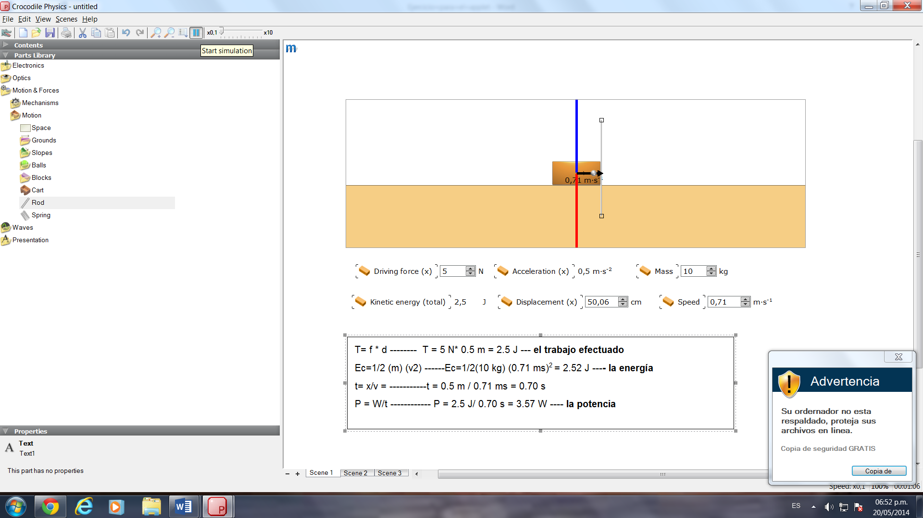

1.Hallar el trabajo, la potencia y la energía que aplica un cuerpo de 10 kg que se mueve con una aceleración de 7 m/seg2 en un espacio de 1.31 m , horizontalmente
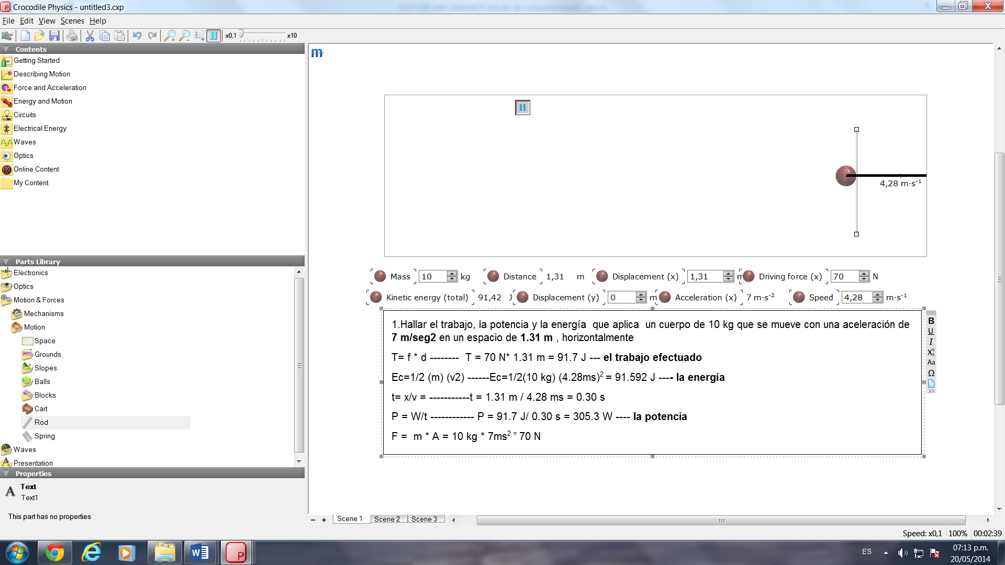

6.Hallar el trabajo, la potencia y la energía que aplica un cuerpo de 500 kgf que se mueve con una aceleración de 5 m/s2 en un espacio de 1,3 m, horizontalmente.

- HALLAR LA ACELERACIÓN, TRABAJO, LA POTENCIA Y LA ENERGÍA QUE SE REALIZA PARA ARRASTRAR UN TRINEO DE 1000 KG, SOBRE UNA PISTA DE M. LA FUERZA QUE SE HACE PARA HALAR EL TRINEO ES DE N FORMANDO UN ANGULO DE CON LA HORIZONTAL.

  - W=F*COSθ*X
  - P=W/t
  - Ec=1/2*m*v²
  - m=1000kg
  - A=$\frac{F}{m}$
  - X= 3m
  - F= 10m
  - ANGULO= 10°

A=$\frac{F}{m}$
A=$\frac{10}{1000}$
A=0.01 m/seg²
W=F*COSθ*X
W=10N*COS10°*3m
W=29.54J
t²= $\frac{2 X}{A}$
t=$\sqrt{\frac{2(3m)}{0.01 m/seg2}}$
t=$\sqrt{600}$
t=24.49 seg
P=$\frac{17,72J}{24.49 seg}$
P=0,72J/s
V=$\frac{X}{t}$
V=$\frac{3m }{24.49seg}$
V=0,12$\frac{m}{s}$
Ec=$\frac{1}{2}$*1000*(0,12)²
Ec=7.2 J

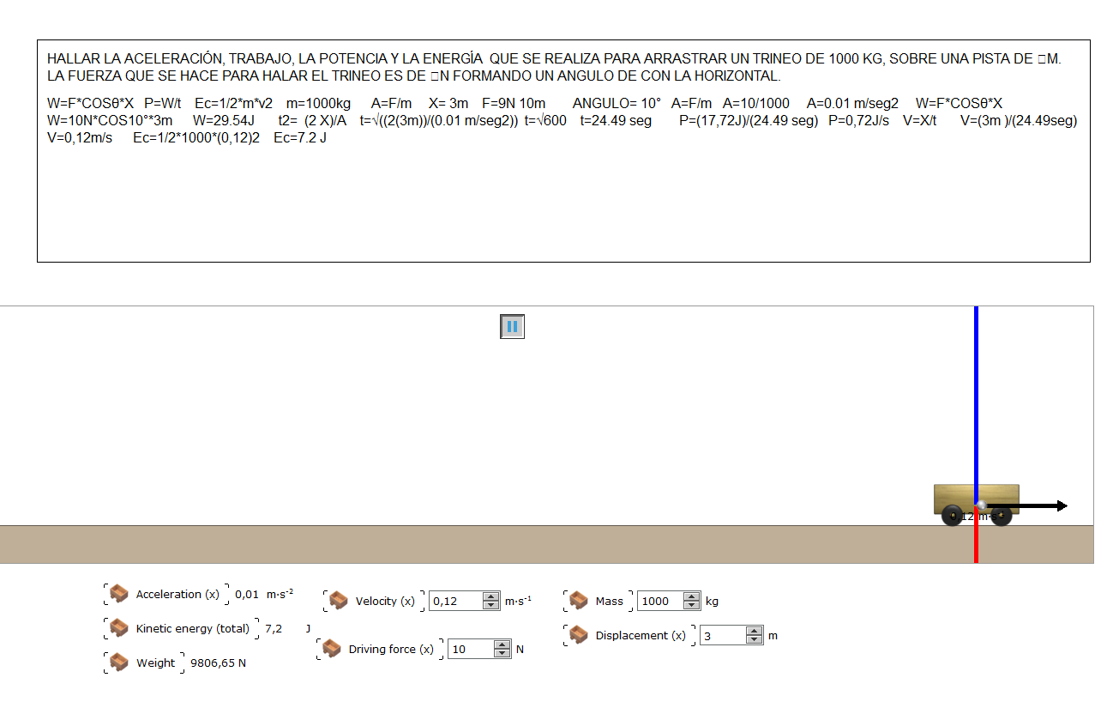

- HALLAR LA EL TRABAJO, LA POTENCIA Y LA ENERGÍA DE UN CUERPO QUE SE MUEVE A UNA VELOCIDAD DE 10 M/S DURANTE 10 SEG , EL CUERPO TIENE KG
m=50kg W=10000J
V=10m/s² P=1000 J/s
t=10seg Ec=2500 J
X=100m
A=2m/seg²
F=100N

W=F*X
P=W/t
Ec=1/2*m*v²
m=50kg
V=10m/s²
t=10seg
X= V*t
X= 10*10s
X=100m
A= $\frac{2 X}{t^{2}}$
A= $\frac{2 (100m)}{{10}^{2}}$
A=2m/seg²
F=m*A
F=50*2
F=100N
W= 100N*100m
W=10000J
P=$\frac{10000J}{10 seg}$
P=1000 J/s
Ec=$\frac{1}{2}$*50*(10)²
Ec=2500 J

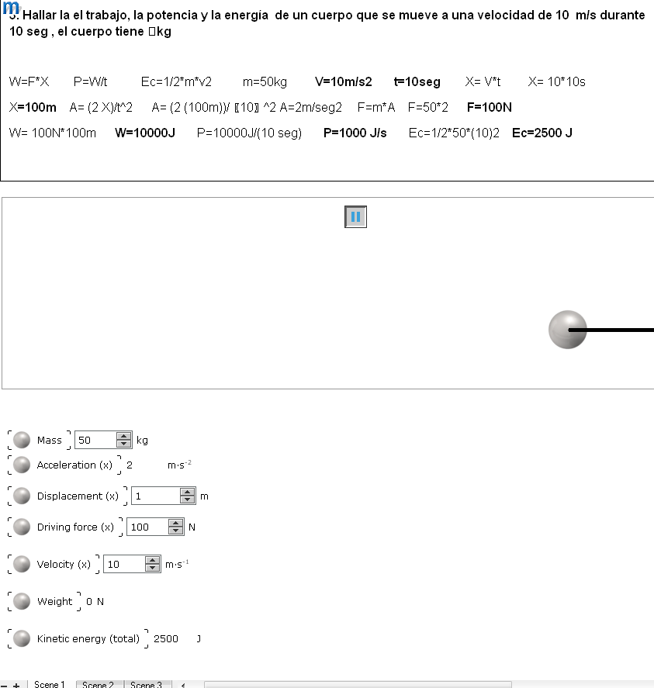

- Ejercicio
Hallar el trabajo la potencia y la energía que se aplica a un cuerpo de 10 kg que se mueve con una aceleración de 0.5 m/s2 en un espacio de 50 cm horizontalmente
W=F*X
P=W/t
Ec=1/2*m*v²
m=10kg
A=0,5m/s²
X=50cm=0,5 m
F= m*a
F= 10*0,5m/s
F=5N
W= 5N*0,5m
W=2,5J
t²= $\frac{2 X}{A}$
t=$\sqrt{\frac{2(0,5)}{0,5}}$
t=$\sqrt{2}$
t=1.41
P=$\frac{2,5J}{1,41 seg}$
P=1,77 J/s
V=$\frac{X}{t}$
V=$\frac{0,5 m }{1.41seg}$
V=0,35 $\frac{m}{s}$
Ec=$\frac{1}{2}$*10*(0,35)²
Ec=0.61 J

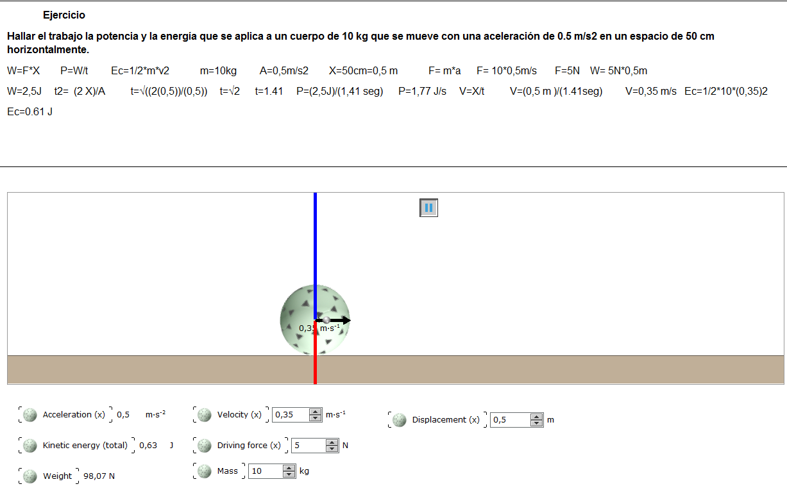

Hallar el trabajo, la potencia y la energía que aplica un cuerpo de 25kg que se mueve con una aceleración de 2 m/seg2 en un espacio de 0.99m, horizontalmente.

W=m=25kg F=50N
P= A=2 m/seg2
Ec= X0.99m V=0.58m/s
W=F*X=T=x/v P=W/T Ec =1/2*m*$V^{2}$
W=50N*0.99m T=0.99m /0.58m/s P=4.95J/1.70s EC=1/2*25*(0.58m/s$)^{2}$
W=4.95J T=1.70s P=2.91J/s EC: 4.20Jm

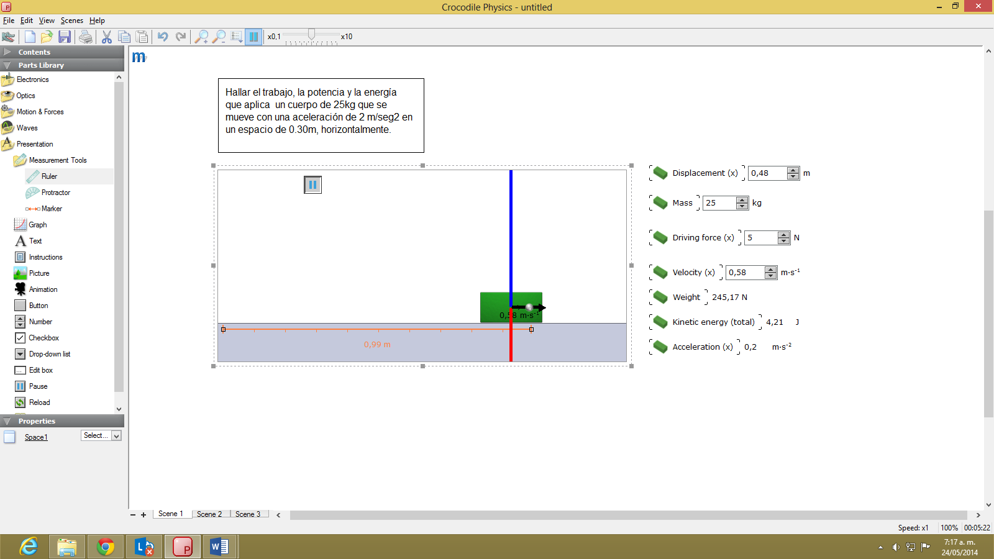

Hallar el trabajo, la potencia y la energía que aplica un cuerpo de 65kgf que se mueve con una aceleración de 5 m/s² en un espacio de 0.5m, horizontalmente
W= m=6.63kg
P=
E=
w=65kg f
A=5m/$s^{2}$
X=0.5m

M=$\frac{w}{g}$=$\frac{65}{9.8}$= 6.63kg F= m. a = 6.63*5 = 33.15n

W= f .x =33.15*0.5= 16.57 jul P= $\frac{w}{t}$= $\frac{16.57}{118.3}$= 0.14 jul /s

T=$\frac{\sqrt{2 x}}{a}$= $\frac{\sqrt{2. (0.5)}}{5}$= 118.3 seg V= $\frac{x}{t}$= $\frac{0.5}{118.3}$= 4.22 m/s

Ec= $\frac{1}{2 }m.v^{2}$= $\frac{1}{2}$ *6.63*( ${4.22)}^{2}$= 59.03 jul

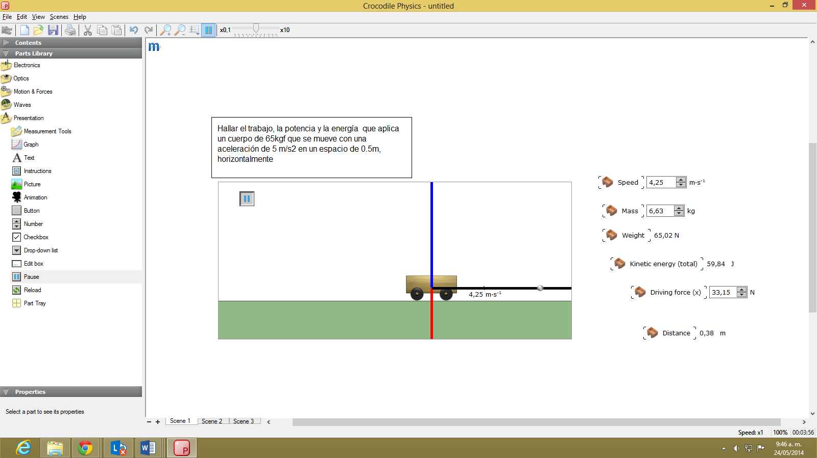

Determina el trabajo la potencia y la energía de un cuerpo que tiene 98 kgf se mueve con una velocidad de 3m/s y recorre un espacio de 50 cm

W= m=10kg
P=
E=
w=98kg f
A=m/$s^{2}$
X=0.5m

M=$\frac{w}{g}$=$\frac{98}{9.8}$= 10kg F= m. a = 10*5 =50n

W= f .x =50*0.5= 25 jul P= $\frac{w}{t}$= $\frac{25}{0.23}$= 108 jul /s

T=$\frac{\sqrt{2 x}}{a}$= $\frac{\sqrt{2. (0.5)}}{3}$= 0.23 s V= $\frac{x}{t}$= $\frac{0.5}{0.23}$= 2.17 m/s

Ec= $\frac{1}{2 }m.v^{2}$= $\frac{1}{2}$ *10*( ${2.17)}^{2}$= 23.54 jul

